**Le confort visuel du client**

**dans l’espace de vente**

|  |  |
| --- | --- |
| CAP Équipier Polyvalent du Commerce | |
| Compétences | Savoirs associés |
| **Bloc 2**   * Installer et mettre à jour l’ILV et la PLV * Détecter les produits impropres à la vente et les retirer * Participer à la mise en valeur les produits * Participer à l’aménagement de l’espace d’exposition, de vente, des vitrines   **Bloc 3**  Écouter et identifier clairement le type de réclamation | * L’information et la publicité sur le lieu de vente * L’étiquetage et la traçabilité * Les facteurs d’ambiance * Le traitement des réclamations * **La protection du consommateur** * **La responsabilité civile** |
| Co-intervention maths et français | |

# Le portrait de l’organisation

|  |  |
| --- | --- |
| Newsroom - IKEA  *https://www.ikea.com* | Nom du fondateur :  Date de création :  Nombre de points de vente en France :  Chiffre d’affaires 2021 :  Chiffre d’affaires 2021 du site e-commerce |

# Le contexte

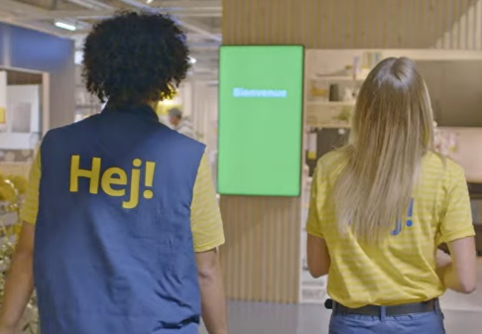

Vous venez d’être recruté(e) pour un emploi d’employé(e) de vente en contrat à durée indéterminée. Vos missions sont très diversifiées.

https://dgxy.link/e9Qyo

⏩Vidéo ⏪



Avant de commencer vos activités chez Ikéa, une vidéo de quelques minutes vous permet d’appréhender l’environnement de travail.

# Activité 1 : L'installation et la mise à jour de l’ILV et de la PLV

La façade extérieure est un support de communication essentiel pour le point de vente car c’est le premier contact visuel du client.

Les éléments de communication de la façade extérieure suivants : Nom de l’enseigne - Nationalité de l’enseigne - Entrée client - Sorties de secours - Nature de l’enseigne - Mise en avant d’un produit.

**1.1** Replacer les éléments de communication  **Document 1**

**1.2**. Surligner en vert la signification de PLV et en bleu la signification de ILV  **Document 2**

**1.3**. Préciser les deux principaux objectifs de la PLV

**1.4**. Préciser les deux principaux objectifs de l’ILV

**1.5**. Citer un élément de PLV et un élément d’ILV sur la façade extérieure

**1.6**. Indiquer pour chaque support de communication de la surface de vente, son objectif, en précisant s’il s’agit d’une PLV ou d’une ILV en complétant le tableau ci-dessous.  **Document 3**

|  |  |  |
| --- | --- | --- |
| **N°** | **Objectif** | **PLV ou ILV** |
| ➀ |  |  |
| ➁ |  |  |
| ➂ |  |  |
| ➃ |  |  |
| ➄ |  |  |
| ➅ |  |  |

# Activité 2 : La mise en valeur des produits

Votre tuteur vous explique que la théâtralisation consiste à mettre en scène l’offre afin de valoriser les produits du point de vente. Elle s’appuie sur les facteurs d'ambiance pour développer des émotions et des achats d'impulsion.

**2.1**. Identifier le sens (le toucher, la vue, l’odorat, le goût, l’ouïe) sollicité par les facteurs d’ambiance utilisés par Ikea en complétant le tableau ci-dessous.

|  |  |
| --- | --- |
| **Sens** | **Facteurs d’ambiance** |
|  | Utilisation de matériaux naturels, éclairage, couleurs, éléments décoratifs. |
|  | Proposer des dégustations aux clients. |
|  | Diffuser une musique douce et des messages publicitaires. |
|  | Laisser la possibilité de manipuler des produits aux clients. |
|  | Diffuser des odeurs d’huiles essentielles. |

**2.2** Caractériser cette théâtralisation en précisant l’ambiance générale qu’Ikea cherche à reproduire.

 **Document 4**

# Activité 3 : La détection des produits impropres à la vente et leur retrait

La sécurité et la qualité des aliments et des articles que nous proposons à la clientèle sont une priorité absolue. Quand un produit impropre est détecté nous devons immédiatement le retirer de la vente et faire un rappel des produits qui ont été déjà vendus.

**3.** Répondre aux questions après avoir observé et analysé l’affiche  **Document 5**

|  |  |
| --- | --- |
| **Affiche** | **Relevé des observation** |
| Cette affiche est-elle une PLV ou une ILV ? |  |
| Pourquoi Ikea procède au rappel des BOULETTES DE LÉGUMES HUVUDROLL 1000 g SURGELÉES ? |  |
| Quelle est la cause du problème ? |  |
| Que propose Ikea à ses clients ? |  |
| Quelle est la date du lot concerné par ce rappel de produit ? |  |

# Activité 4 : La gestion des réclamations courantes

Suite à une réclamation d’un client, un panneau « attention à la marche » a été installé dans la surface de vente.

**4.1** Répondre aux questions après avoir observé le panneau  **Document 6**

|  |  |
| --- | --- |
| **Panneau** | **Relevé des observation** |
| Ce panneau est-il une PLV ou une ILV ? |  |
| Quel est l’objectif de ce panneau ? |  |
| Quelle peut être la conséquence pour le point de vente en cas d’accident ? |  |

Pour répondre efficacement aux clients, vous devez faire preuve d’écoute afin de déterminer la nature de sa réclamation.

**4.2** Indiquer, pour chaque situation, si la réclamation concerne le produit, le personnel, le point de vente ou le site e-commerce.

|  |  |
| --- | --- |
| **Situation** | **Type de réclamation**  **en rapport avec** |
| Un client regrette le manque de professionnalisme d’un vendeur. |  |
| Un client nous informe qu’il n’a pas reçu sa commande effectuée sur notre site e-commerce. |  |
| Des clients aimeraient que le point de vente ouvre plus tôt le matin. |  |
| Un client se plaint de ne pas trouver de vendeur disponible. |  |
| Une cliente conteste le prix de la livraison d’un produit qu’elle a commandé sur notre site e-commerce. |  |
| À la suite d’un rappel produit, des clients demandent un dédommagement au point de vente. |  |
| Un client regrette un achat car il affirme qu’il a été mal conseillé par une vendeuse. |  |
| Une cliente a trébuché sur une marche mal signalée. |  |
| Un client ramène un produit défectueux. |  |

**Document 1 *-*** PLV et ILV sur façade extérieure

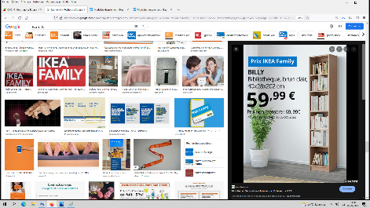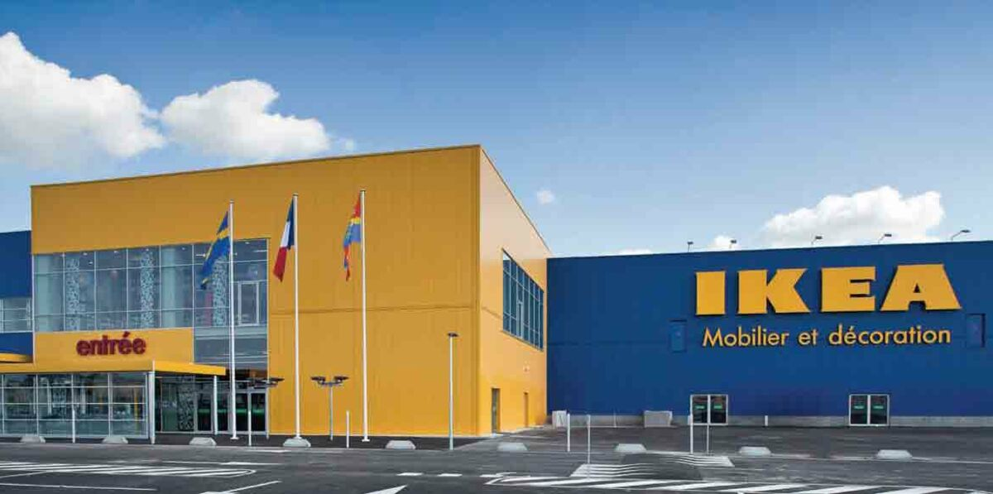

**Document 2 :** Quelle est la différence entre la PLV et l’ILV ?

|  |
| --- |
| La PLV ou publicité sur le lieu de vente a vocation à signaler et promouvoir le produit d'une marque au sein du magasin […]. L'ILV ou information sur le lieu de vente a pour sa part une vocation d'information ou de signalétique plus générale visant à guider et orienter le consommateur et ne se rapporte pas généralement à un produit.  https://www.definitions-marketing.com |

**Document 3 :**PLV et ILV en surface de vente

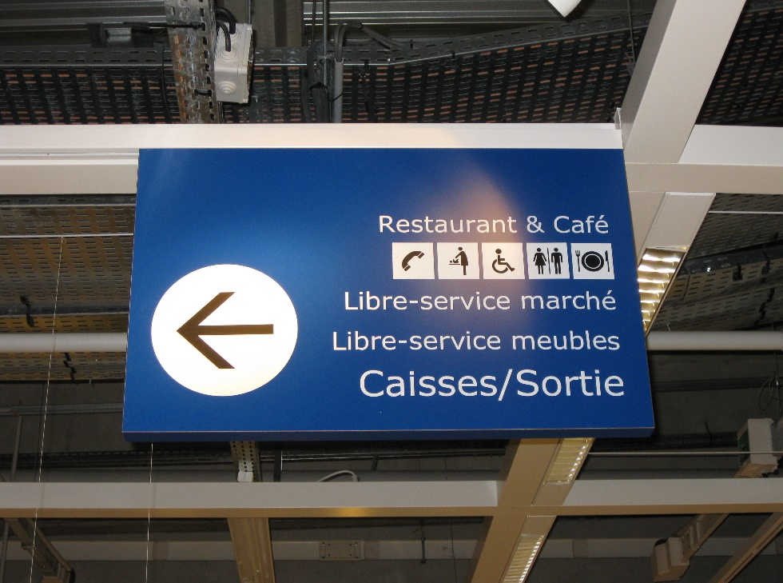

**2**

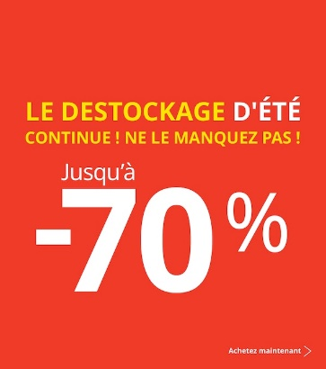

**1**

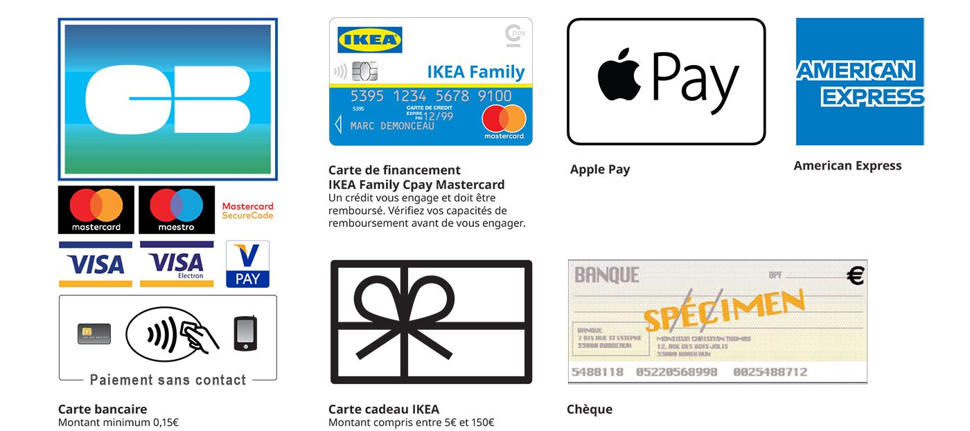

**3**

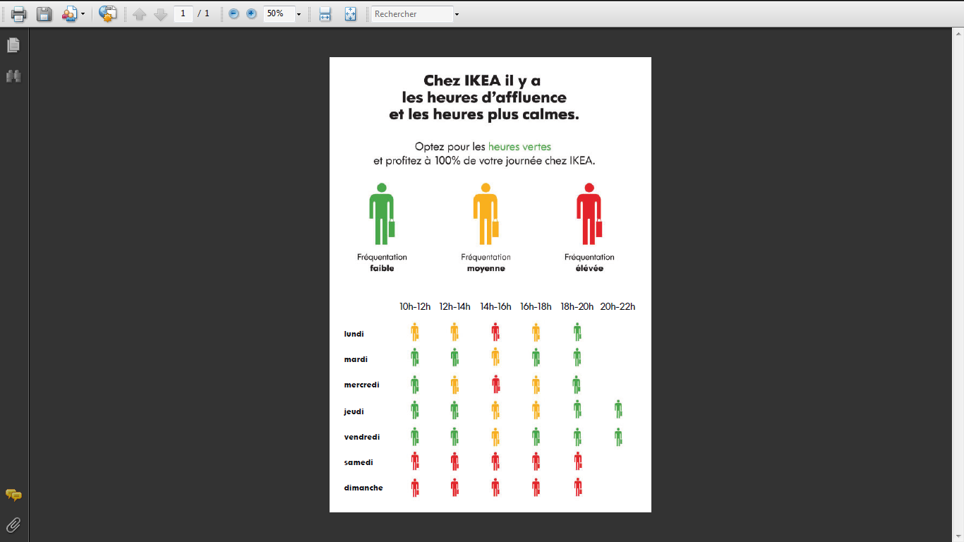

**4**

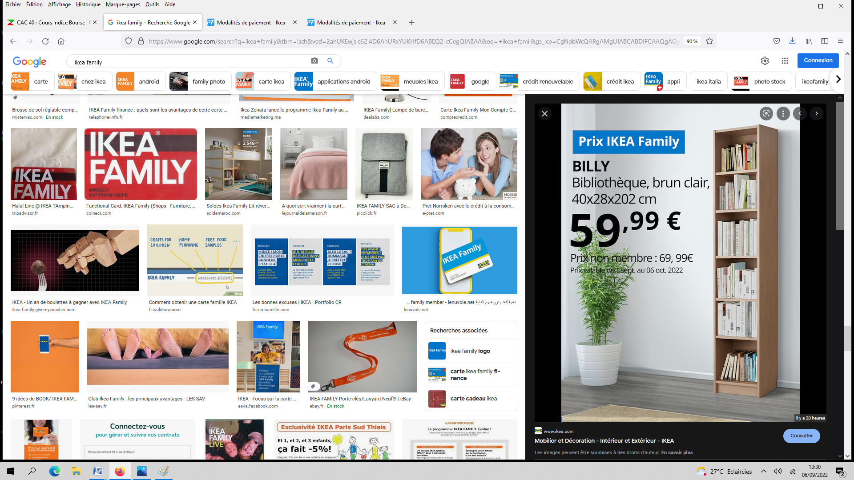

**5**

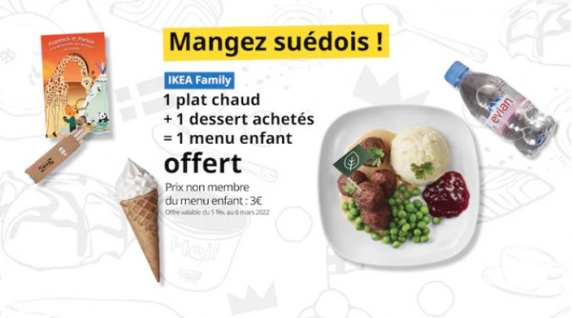

**6**

**Document 4** : Exemple de mise en scène dans un point de vente IKEA

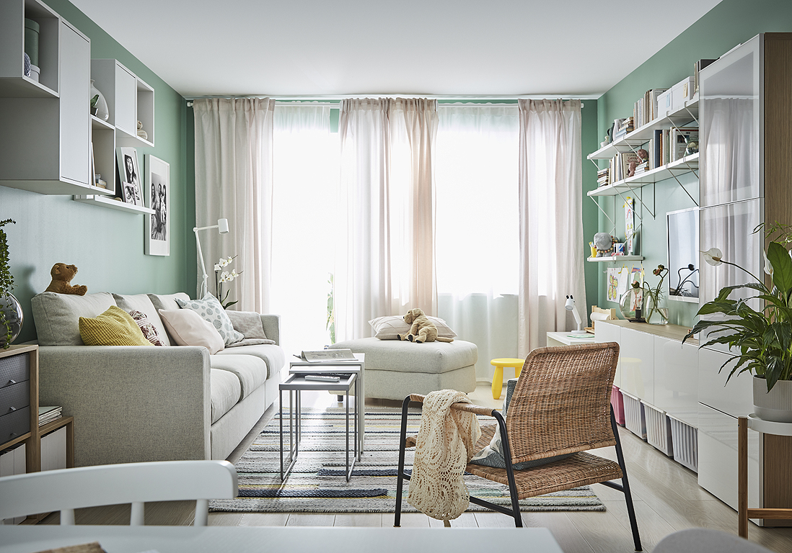

https://www.elle.fr/Deco/News-tendances/IKEA-decouvrez-les-premieres-images-du-catalogue-2020

**Document 5 :** Rappel d’un produit impropre à la vente

|  |
| --- |
| **IKEA procède au rappel de BOULETTES DE LÉGUMES HUVUDROLL 1000 g SURGELÉES en raison de la présence possible de morceaux de plastique dans les produits**  **IKEA invite tous les clients qui ont acheté des BOULETTES DE LÉGUMES HUVUDROLL 1000 g SURGELÉES, avec la date de péremption 26/10/2022, à se rendre dans le magasin IKEA de leur choix afin d'être intégralement remboursé, en raison du risque de présence de morceaux de plastique dans le produit.**  La sécurité et la qualité des aliments que nous proposons sont notre priorité absolue. Nous voulons offrir à nos clients des produits fiables, fabriqués de manière responsable, sans faire de compromis sur la sécurité et la qualité des aliments. Malgré cela, nous avons appris que des morceaux de plastique provenant d’une ligne de production endommagée ont contaminé les BOULETTES DE LÉGUMES HUVUDROLL 1000 g SURGELÉES avec **la date de péremption du 26/10/2022**. Par conséquent, nous procédons au rappel des produits avec cette date de péremption. Les BOULETTES DE LÉGUMES HUVUDROLL 1 000 g SURGELÉES avec **la date de péremption du 26/10/2022** peuvent être retournées dans tous les magasins IKEA et les clients seront intégralement remboursés. Aucune preuve d’achat (ticket de caisse) n’est nécessaire. […] |

<https://www.ikea.com>

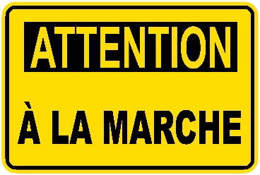**Document 6 :** Panneau signalant un danger

<https://www.signel.ca/product/panneaux-norme-osha-attention-a-la-marche/>

**SYNTHÈSE**

## Installer et mettre à jour l’ILV et la PLV

|  |  |  |
| --- | --- | --- |
|  | **Signification** | **Objectifs** |
| **PLV** | **Publicité sur le lieu de vente** | Signaler et promouvoir un produit |
| **ILV** | **Information sur le lieu de vente** | Informer et orienter le client |

## Mettre en valeur les produits

Les facteurs d'ambiance sont tous les éléments qui contribuent à mettre en valeur les produits. Ils s'appuient sur les cinq sens du client pour développer des émotions et des achats d'impulsion.

|  |  |
| --- | --- |
| **Les 5 sens** | **Facteurs d’ambiance** |
| **La vue** | Utilisation de matériaux naturels, éclairage, couleurs, éléments décoratifs. |
| **Le toucher** | Laisser la possibilité de manipuler, tester les produits. |
| **Le goût** | Proposer des dégustations pour faire découvrir les nouveaux produits. |
| **L’ouïe** | Diffuser de la musique, des sons, des messages publicitaires. |
| **L’odorat** | Diffuser des odeurs d’huiles essentielles. |

## Détecter les produits impropres à la vente et les retirer

Lorsqu’un produit présente des risques pour la santé ou la sécurité des personnes, il peut faire l'objet d'un retrait ou d'un rappel.

Le **retrait** intervient tant que le produit est disponible dans les points de vente : les professionnels les retirent alors des rayons ou des entrepôts.

Le **rappel** intervient pour les produits qui sont déjà sur le marché : les clients doivent alors rapporter aux points de vente les produits défectueux ou les détruire.

## Recevoir les réclamations courantes

**Travaux pratiques : À réaliser en magasin pédagogique !**

**Réaliser des PLV**

**TP1. Réaliser une PLV pour votre magasin** pédagogique en vous inspirant de l’offre promotionnelle ci-dessous. Vous devez sélectionner un produit, faire les calculs pour l’élaboration de votre promotion et l’illustrer.

**Document 1** : Offre promotionnelle 2+1 offert

|  |
| --- |
| **Offre promotionnelle 2 + 1 offert**  ....€ le lot au lieu de.… €  +  = 1 offert  Prix unitaire : ….. **€** (prix au litre/kg : …. **€**)  Prix du lot sans la promotion : … **€** (prix au litre/kg …. **€**)  Prix du lot avec la promotion : …  **€** (prix au litre/kg ….  **€**) |

**TP2. Réaliser une PLV pour votre magasin pédagogique** en vous inspirant de l’offre promotionnelle ci-dessous. Vous devez sélectionner un produit, faire les calculs pour l’élaboration de votre promotion et l’illustrer.

**Document 2** : Offre promotionnelle avec remise immédiate

|  |
| --- |
| **Offre promotionnelle**  **-34 % de remise immédiate**    ....€ au lieu de.… €  Prix sans la promotion : … **€** (prix au litre/kg …. **€**)  Prix avec la promotion : …. **€** (prix au litre/kg …. **€**) |

**⏩Co-intervention Mathématiques**

**Pour approfondir**

Laresponsabilité sociétale des entreprises (RSE) est l’intégration volontaire par les entreprises de préoccupations sociales et environnementales à leurs activités commerciales et leurs relations avec leurs partenaires.La RSE c'est la contribution des entreprises aux enjeux du développement durable**.**

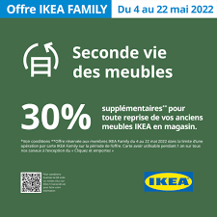**Ensemble, nous pouvons faire changer les choses pour créer un avenir plus durable ! Avril 2021- 1 minute**

https://youtu.be/5sYAW0E2rAI

⏩Vidéo ⏪



<https://www.ikea.com>

**A1.1** Répondre aux questions après avoir observé l’offre Ikéa Family

|  |  |
| --- | --- |
| **Offre Ikéa Family** | **Relevé des observation** |
| Cette affiche est-elle une PLV ou une ILV ? |  |
| Que propose cette affiche aux clients ? |  |
| En quoi cette proposition participe aux enjeux du développement durable ? |  |

**A1.2** Préparer, à l’aide du tableau ci-dessous un exposé sur les actions d’une entreprise en faveur du développement durable.

|  |  |
| --- | --- |
| **Structuration de l’exposé** | |
| Introduction | * Définir le mot clé du thème * Présenter l’entreprise que vous avez choisie pour votre exposé * Annoncer votre plan (sommaire) |
| Développement | **Action 1** en faveur du développement durable  **(présentation de l’action et avantage et inconvénient pour l’entreprise)**  **Action 2** en faveur du développement durable  **Action 3** en faveur du développement durable |
| Conclusion | Synthétisez et donnez votre avis personnel |

**⏩Co-intervention Français**